旗委组织部在职党员深入富康社区开展“双报到、双服务、双报告”活动简报
为深入学习贯彻党的二十届三中全会精神，充分发挥党建引领优势，实现共驻共建单位与社区互联互动，扎实开展好“双报到、双服务、双报告”工作，9 月 29 日，旗委组织部在职党员深入富康社区积极行动。
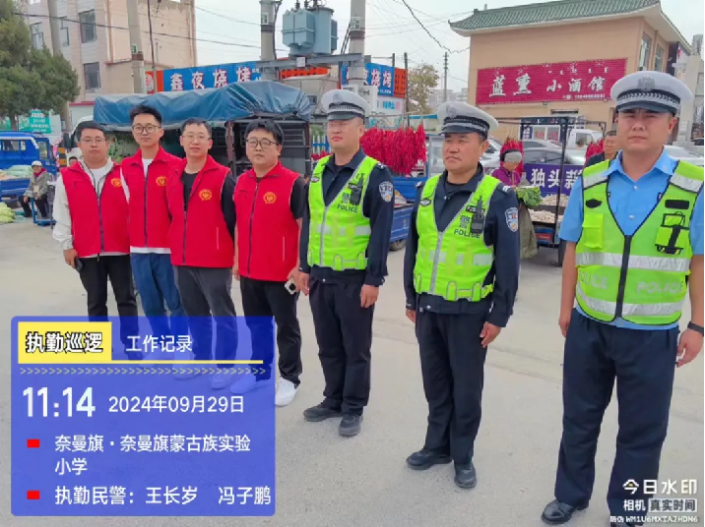
当日中午，奈曼旗蒙古族实验小学迎来国庆长假，临近放学时间，学校两侧道路车水马龙，拥堵不堪。旗委组织部得知这一情况后，迅速派出党员志愿者与交警一同投入到交通疏导工作中。几位党员志愿者协助交警穿梭其中，疏导拥堵路段，不断提醒过往行人注意安全，车辆礼让行人。他们以实际行动展现了党员的担当与奉献，为学生和家长们开辟出一条安全有序的回家之路。
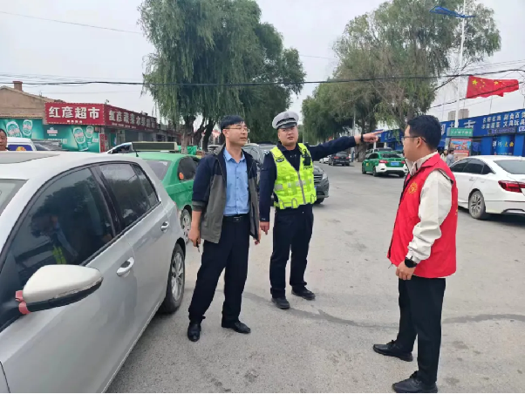
下一步，富康社区党委将继续常态化开展在职党员干部“双报到、双服务、双报告”服务活动。充分发挥党建引领作用，引导党员主动走出工作岗位，走进社区，切实为人民群众做实事、办好事，以实际行动在服务群众中践行共产党人的初心和使命，为构建和谐社区、提升居民幸福感贡献力量。

